KARTA PRODUKT
LUPI nr kat. 1408

Wymiary urządzenia:
Długość: 12,17 m
Szerokość: 11,94 m
Wysokość: 2,79 m
Przestrzeń minimalna: 15,8 x 15,43 m
Grupa wiekowa: od 5 do 14 lat
Wysokość swobodnego upadku: 2,8 m
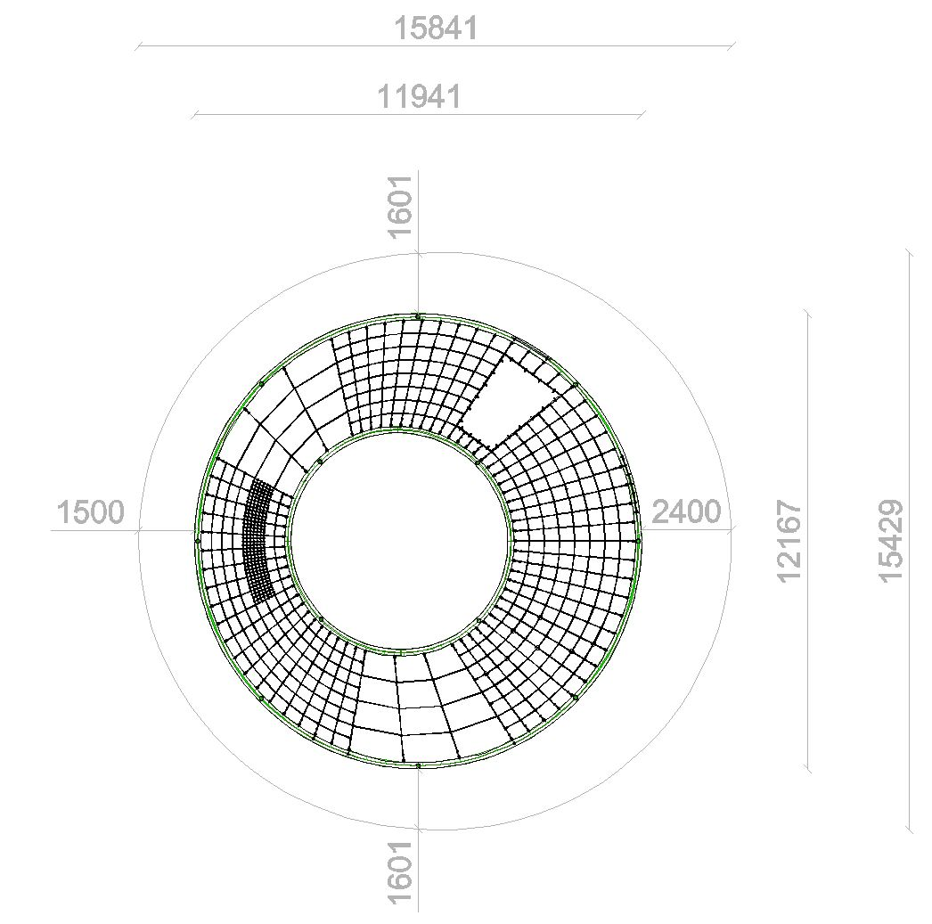
Głębokość posadowienia: 1,0 m

Wytyczne dotyczące materiałów i technologii wykonania urządzenia
Głównym elementami konstrukcyjnymi są: rura stalowa w kształcie koła o średnicy 168,3 mm (stal S235, grubość ścianki 4 mm) oraz rura stalowa 114,3 mm (stal S235, grubość ścianki 5 mm), które są zabezpieczone antykorozyjnie poprzez cynkowanie ogniowe oraz malowanie. Urządzenie zakotwione jest w gruncie za pomocą stóp żelbetowych. Sieci wykonane są z liny poliamidowej, plecionej, klejonej wzmocnionej strunami stalowymi ocynkowanymi galwanicznie. Średnica liny wynosi 18 mm. Zastosowane złączki są wykonane z poliamidu. Elementy zakuwane na prasie wykonane z aluminium. Połączenie lin z konstrukcją stalową poprzez : szekla cynkowana ogniowo, kausza nierdzewna. Mata wykonana jest z gumy o grubości 8 mm zbrojonej czterema warstwami siatki poliamidowej i ma wymiar 2,3 x 1,4 m.
Dodatkowa atrakcją jest:
- 10 linek wspinaczkowych wyposażonych w dwa rodzaje węzłów: 4 o średnicy 250 mm wykonane z tworzywa HDPE, oraz 22 o średnicy 70 mm wykonane z polipropylenu,
- pionowa siatka wspinaczkowa o wymiarach 2,6 x 1,5 m - oka siatki to 325 x 260 mm,
- drabinka pionowa. Szczeble drabinki wykonane z rury ze stali nierdzewnej 0H18N9 o średnicy 42,4 mm – ilość szczebli 5 szt.
Wszystkie liny wchodzące w grunt zakończone są łańcuchem ze stali nierdzewnej DIN 766, średnica ogniwa 6 mm.

Obszar upadku urządzenia powinien zostać wykonany na nawierzchni zgodnie z normą PN EN 1176- 1:2017. Do wykonania montażu niezbędna jest możliwość dojazdu ciężkiego sprzętu budowlanego.

W trosce o bezpieczeństwo dzieci oraz jakość urządzeń wymaga się, aby urządzenia posiadały certyfikat na zgodność z normami PN EN 1176-1:2017, PN EN 1176-11:2014-11 wydane w systemie akredytowanym przez Państwowe Centrum Akredytacji lub krajowej jednostki akredytującej pozostałych Państw członkowskich, zgodnie z Rozporządzeniem Parlamentu Europejskiego i Rady Unii Europejskiej (WE) nr 765/2008”.

